原子核乾板とは非常に高感度な写真フィルムの一種で、荷電粒子の通過した跡を記録する検出器である。私たちが実験で使用するΛ粒子の寿命は非常に短いため、Hyper核の生成・崩壊事象をすべて記録できる原子核乾板を使う必要がある。

原子核乾板の利点としては大きく分けて2点ある。

一点目は、現像処理を行うことで半永久的に顕微鏡による観測を可能にすることである。

原子核乾板中を荷電粒子が通ることで、原子核乾板の主成分であるAgBrが電離され銀原子が生成される。現像処理により、銀が成長し1µm程度の粒となり(grain)、荷電粒子の飛跡がgrainの連なり(飛跡、track)として現れ、その状態を保持する。そのため、原子核乾板を破損しない限り一度記録したHyper核の生成・崩壊事象やHyper核以外の荷電粒子秘跡を何度でも同じ状態で観測することができる。

二点目は、サブミクロン精度での空間分解能を持つことである。乾板に記録された飛跡の長さ、太さは通過した荷電粒子のエネルギーや電荷に依存する。そのため、私たちはΛ-Λ間に働く相互作用を記録されたHyper核事象の飛跡の長さと角度からエネルギーを計算することで算出することができる。

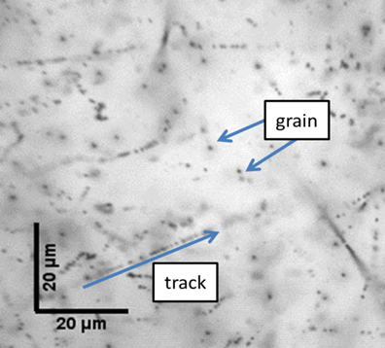

原子核乾板はBaseにEmulsionを塗布して作成している。Baseとはポリスチレンフィルムで作られた支持体である。Emulsionは通常の写真乳剤よりもハロゲン化銀の含有量が高く，最小電離損失に対して感度を持っているものである。E07実験で使用する原子核乾板1400枚(薄型:200、厚形:1200)はすべて岐阜大学で製造された。

　E07実験で使用する乾板は40µmのBaseに450µmの乳剤を塗布する厚型乾板と、180µmのBaseに100µmの乳剤を塗布する薄型乾板の二種類である。



乾板の大きさも違っている気がするので大橋に確認

E373乾板の写真

E07実験の乾板の写真。